Lycée Saint Adjutor
BTS SIO – 2ème année

Projet Ansible

Rapport de Tests

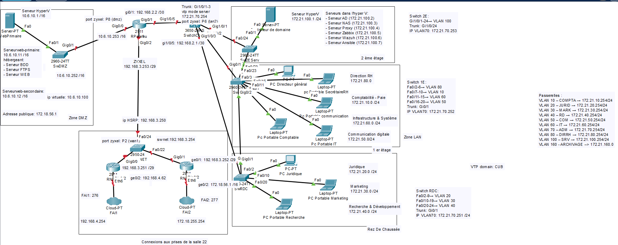
Schéma réseau de l'infrastructure du projet Ansible

Lycée Saint Adjutor – BTS SIO 2ème année

Introduction
Ce rapport présente les tests techniques réalisés pour valider le bon fonctionnement de la configuration Ansible mise en place. Les tests portent sur les points suivants :
- La bonne prise en compte du fichier inventaire par Ansible.
- Le diagnostic de l'erreur SSH liée à l'absence de Paramiko.
- La résolution de l'erreur après installation de Paramiko et vérification finale.

Chaque test est accompagné de la capture d'écran correspondante et d'une explication claire permettant de démontrer la conformité du service avec les objectifs définis.

Tableau récapitulatif des tests
N° | Description du test | Résultat attendu | Statut
T01 | Vérification qu'Ansible utilise bien le fichier inventaire (test 1) | Les hôtes de l'inventaire sont listés par Ansible | OK
T02 | Vérification qu'Ansible utilise bien le fichier inventaire (test 2) | Confirmation de la prise en compte du fichier ansible.cfg | OK
T03 | Test de connexion SSH avant installation de Paramiko | Erreur détectée – Paramiko manquant identifié | OK
T04 | Connexion SSH après installation de Paramiko | La connexion SSH fonctionne correctement | OK

Tests de vérification du fichier inventaire
Ces tests ont pour but de vérifier qu'Ansible lit bien le fichier inventaire défini dans le fichier de configuration ansible.cfg et qu'il reconnaît correctement tous les équipements à gérer.

T01 – Première vérification du fichier inventaire
Une commande Ansible de liste des hôtes est lancée depuis le répertoire de travail du projet. On s'assure qu'Ansible utilise bien le fichier inventaire défini dans ansible.cfg et non le fichier inventaire système par défaut.
Le résultat attendu est qu'Ansible affiche la liste complète des équipements renseignés dans le fichier inventaire. Cela confirme que la directive inventory dans ansible.cfg est correctement prise en compte.
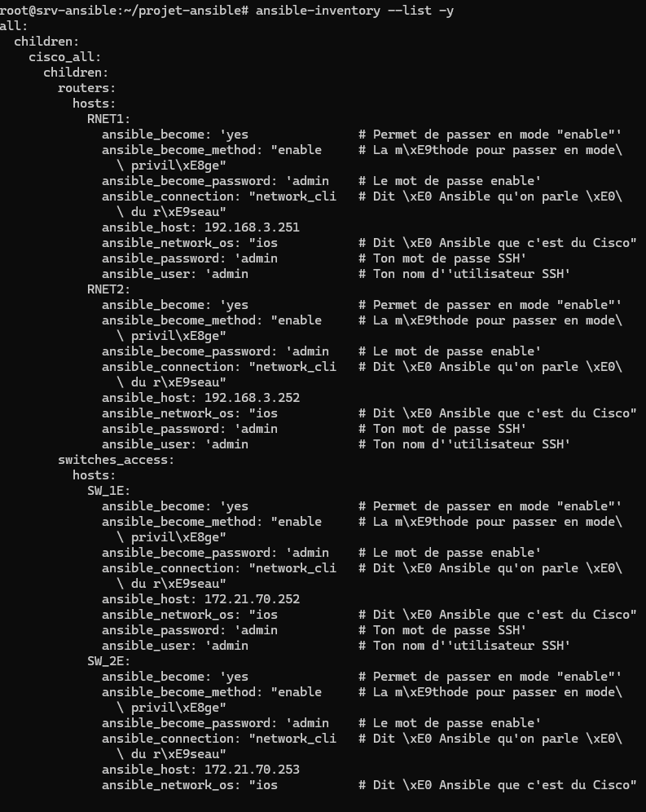
T01 – Ansible liste correctement les hôtes définis dans le fichier inventaire

T02 – Deuxième vérification du fichier inventaire
Une seconde vérification est effectuée pour confirmer de manière complémentaire que la configuration est bien prise en compte. Cette vérification complémentaire permet de s'assurer de la cohérence entre le fichier ansible.cfg et le fichier inventaire.
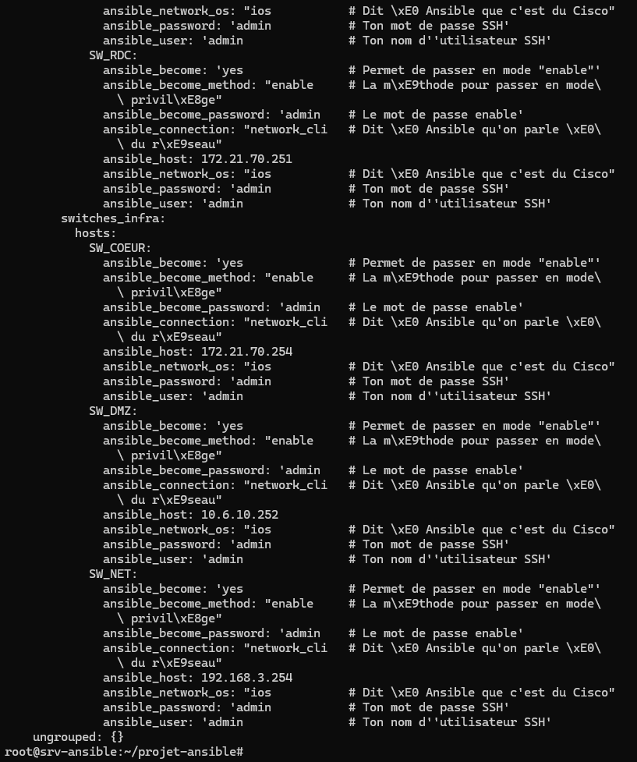
T02 – Confirmation de la prise en compte du fichier inventaire par Ansible

Tests de connexion SSH et résolution de l'erreur Paramiko
Ces tests portent sur la capacité d'Ansible à établir des connexions SSH avec les équipements listés dans l'inventaire. Un problème a été rencontré lors du premier test, diagnostiqué, puis résolu.

T03 – Test de connexion SSH avant installation de Paramiko
Un premier test de connexion SSH depuis Ansible vers les équipements de l'inventaire a été réalisé. Ce test a retourné une erreur indiquant qu'Ansible ne peut pas établir la connexion SSH car le module Python Paramiko est absent.
Bien que ce test retourne une erreur, il est important car il a permis d'identifier précisément la cause du problème : l'absence de la bibliothèque Paramiko nécessaire aux connexions SSH. C'est une étape de diagnostic qui valide la démarche de résolution de problèmes.
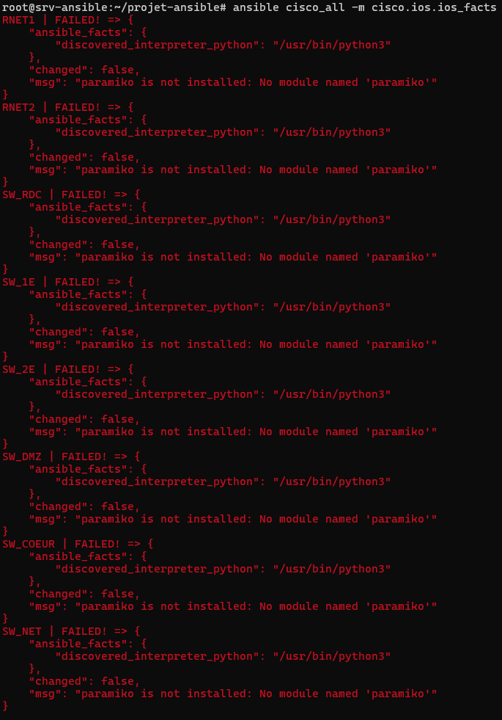
T03 – Erreur SSH détectée avant installation de Paramiko – Module manquant identifié

T04 – Connexion SSH après installation de Paramiko
Suite à l'identification de l'erreur, Paramiko a été installé via pip. Les vérifications réalisées après l'installation (T01 et T02) confirment qu'Ansible est désormais capable de communiquer correctement avec les équipements de l'inventaire via SSH. L'installation de Paramiko a résolu le problème de connexion.
T04 – Installation de Paramiko et résolution de l'erreur SSH

Conclusion du Rapport de Tests
L'ensemble des tests réalisés sur la configuration Ansible démontre que la solution est correctement mise en place et fonctionnelle :

- Le fichier inventaire est bien reconnu par Ansible grâce à la configuration du fichier ansible.cfg. Les deux tests de vérification (T01 et T02) ont confirmé que tous les équipements renseignés sont bien listés.
- L'erreur SSH liée à l'absence de Paramiko a été correctement identifiée lors du test T03 et résolue par l'installation du module. Ce diagnostic démontre une démarche rigoureuse de résolution de problèmes.
- La configuration finale est validée : Ansible peut communiquer via SSH avec les équipements de l'inventaire.

La solution Ansible est désormais opérationnelle et prête à être utilisée pour automatiser la gestion et la configuration des équipements de l'infrastructure réseau.

